- Edukační seminář -

Novinky v ošetřovatelské péči o pacienta se zavedeným PICC katétrem

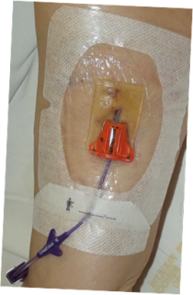
FN Brno – Interní hematologická a onkologická klinika pořádá edukační seminář určený pro lékaře, sestry a zdravotnické záchranáře, kteří se ve své praxi setkávají s pacienty s PICC katétry. Přijeďte se o této problematice dozvědět více, abychom společně zajistili efektivní a komfortní žilní přístup pro pacienty. Seminář v roce 2018 bude rozšířen o novinky v ošetřovatelské péči. A jak tomu bylo na posledních dvou seminářích, pokusíme se zajistit vhodné pacienty, aby přítomní mohli sledovat zavedení PICC přímo na našem pracovišti.
Termíny pro rok 2018:
24. 1. 2018 9. 3. 2018
7. 6. 2018 17. 9. 2018

Délka semináře
- 1 den – od 10,00 do 15,00 hod
Počet účastníků: 20
Místo konání
- FN Brno, pavilon L, II. poschodí, Modrý salonek

Předpokládaná cena
- 550,- Kč – cena je osvobozena od DPH
Cílem semináře je:
- vybavit zdravotnické pracovníky potřebnými znalostmi, dovednostmi a návyky k výkonu ošetřovatelské péče o PICC katétry
- nácvik ošetřovatelské péče o PICC na modelu

- PICC katétrem se pro účel tohoto semináře rozumí periferií implantovaný centrální katétr, který slouží k zajištění střednědobého, efektivního a komfortního přístupu do centrálního žilního systému.
Přihlášku zasílejte na e-mail: jana.spackova@fnbrno.cz
Po obdržení přihlášky bude každý informován o zařazení do semináře.

